Armgo

Randox ,pokerG

# 设计由来

这个游戏的原型来自于一款ipad上面设计的游戏Cargo-bot，由于原游戏的的开发工具是ipad上的Codea，因此只能在ipad上运行，所以我们决定对其进行移植

## 游戏介绍

玩法类似汉诺塔，游戏中通过编程利用机械手搬运货物，使货物最终排列成指定顺序。可以实现判断，循环，递归等。效果可参考 :  http://v.pcgames.com.cn/video-62553.html

# 面向对象

主要面向编程员、工程师和喜爱数学的人

# 使用语言

Html5 + javascript + css

## 布局设计

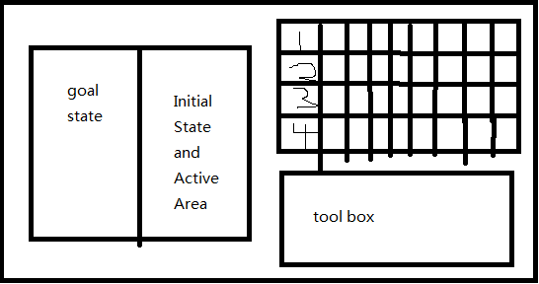

# 模块设计

1. 动画区
   1. 画布
      1. 6*6区域，记录每个位置的状态
   2. 机械臂 (var arm)
      1. 属性
         1. 位置
      2. 移动
         1. 频率：
         2. 距离：
   3. 箱子
      1. 属性
         1. 位置 （x，y）
      2. 移动
2. 操作区
   1. 程序区
      1. 4*8 区域
         1. 区块
            1. Value
            2. Condition
         2. —
      2. 驱动程序
      3. 拖曳
   2. 工具栏
      1. 工具
         * 1. 种类
           2. 拖曳

# 项目地址

百度BAE： <http://armgoo.duapp.com>

github ：<https://github.com/pokerG/Armgo>

# 联系作者

pokerfacehlg@gmail.com

i560@foxmail.com